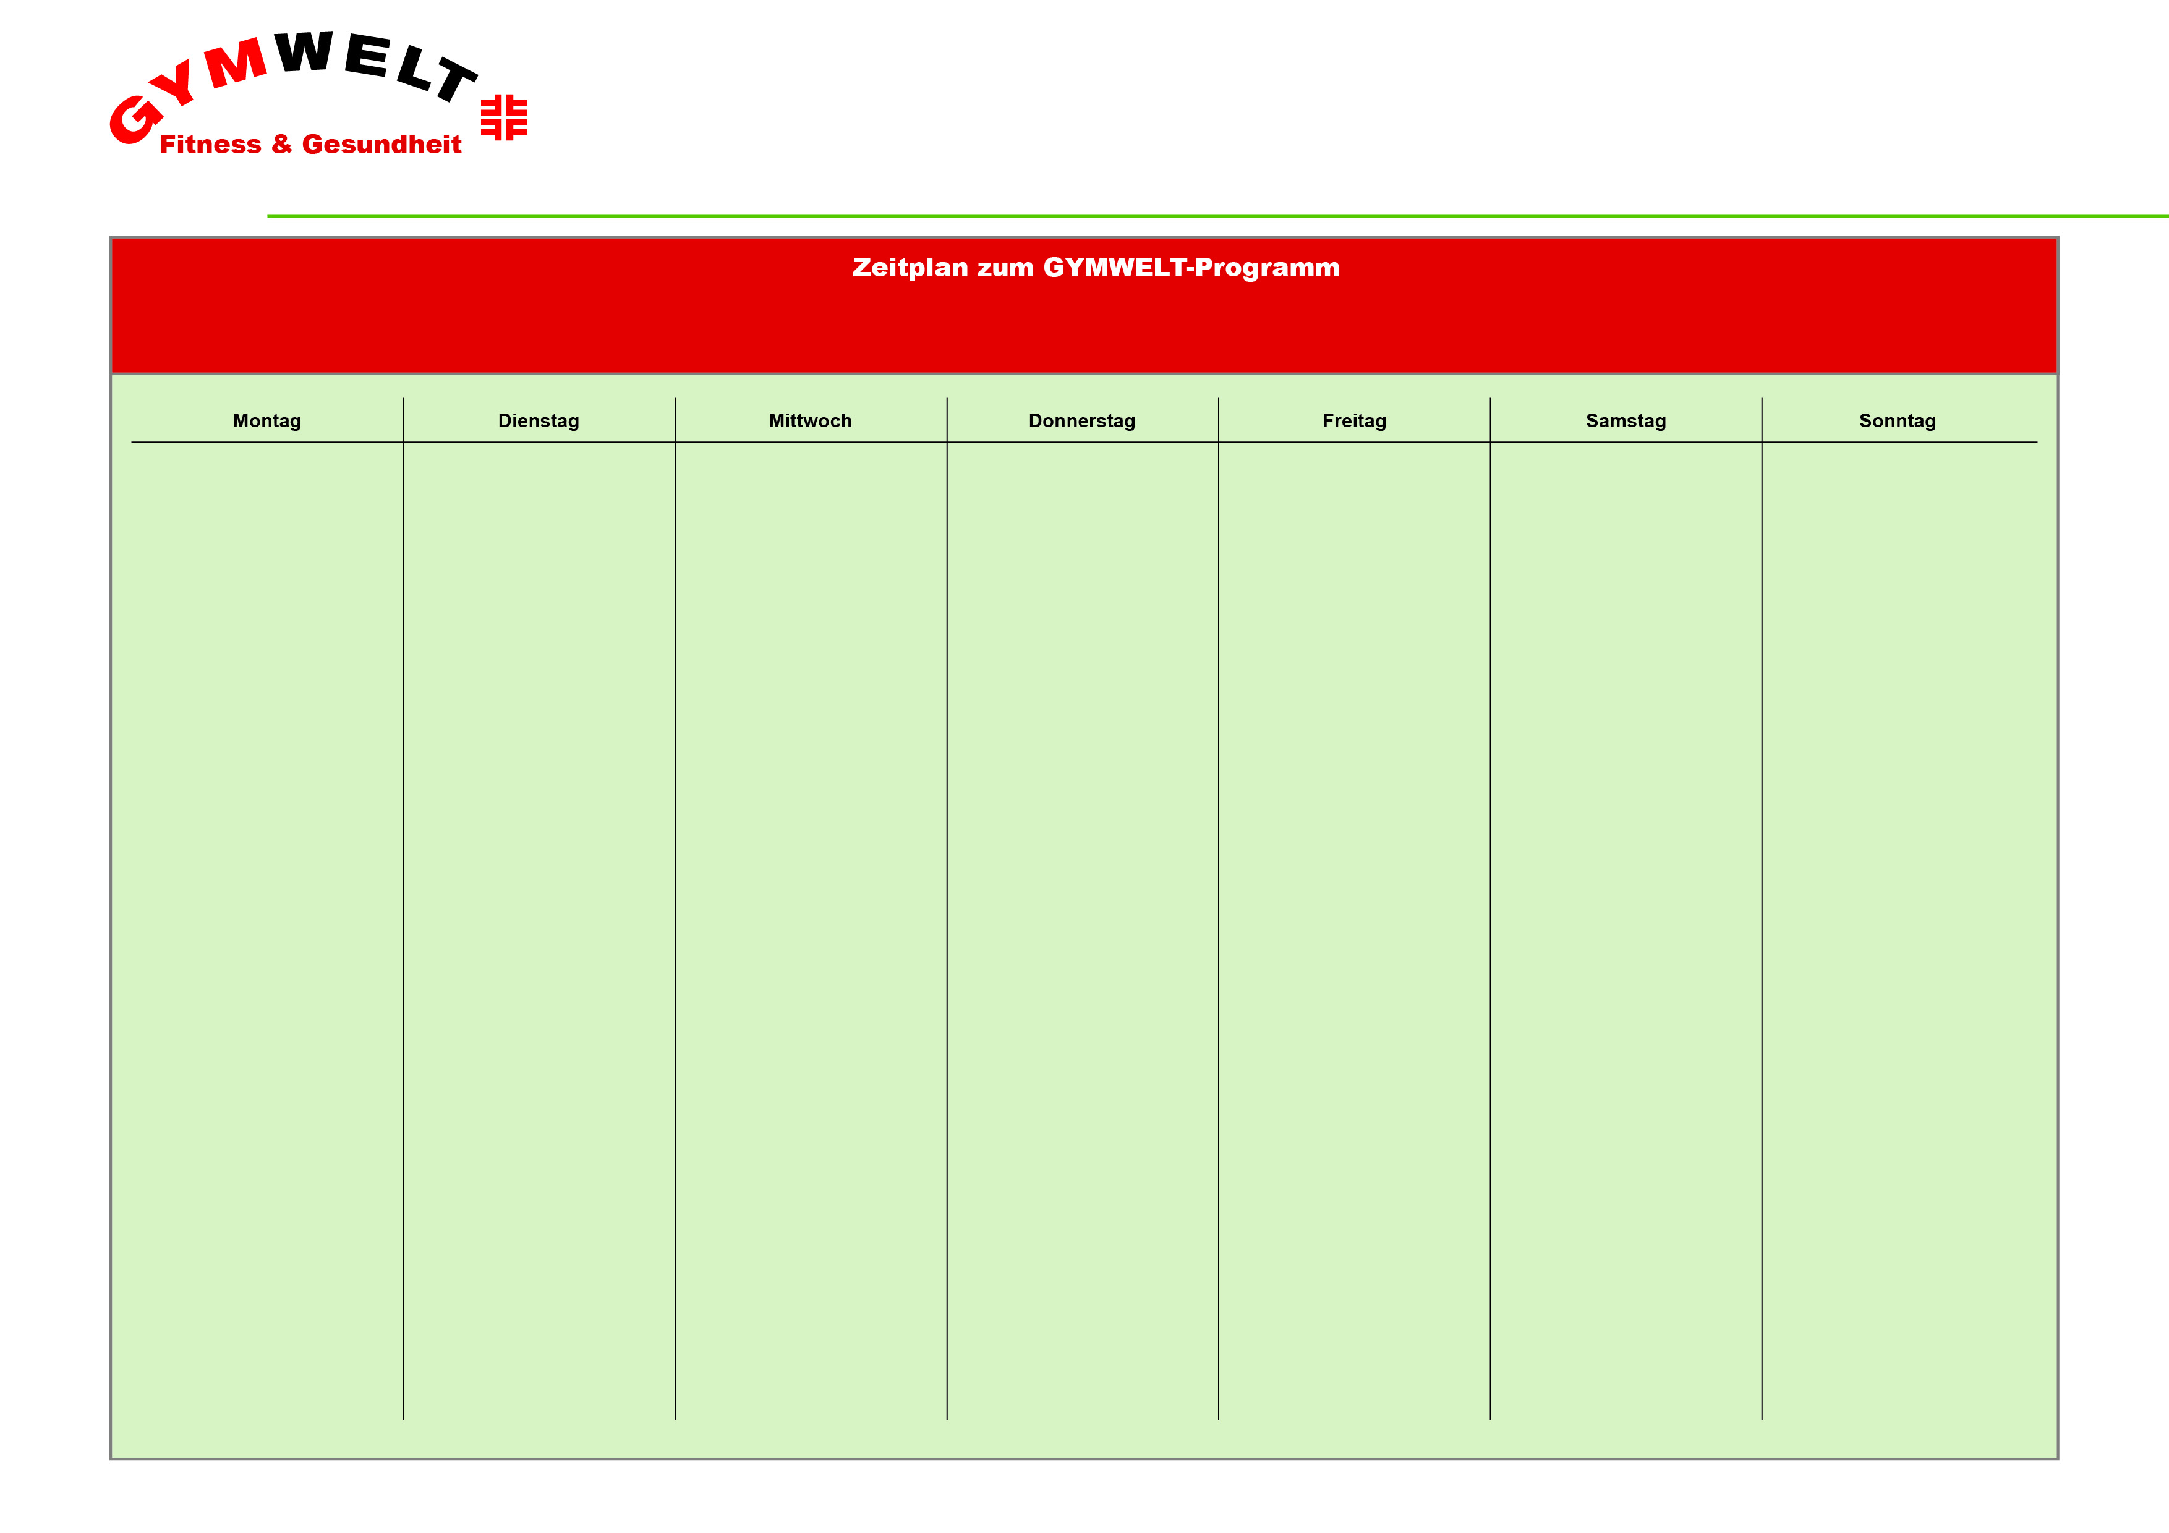

Angaben bitte ändern

18.30 – 19.45

Männergymnastik

TSV Sporthalle

Silvia

20.00 – 21.15

Männergymnastik

TSV Sporthalle

Silvia

20.00 – 22.00

Bodystyling

Wettkampfmannschaft

Sporthalle Realschule

Peter

Angaben bitte ändern

18.30 – 19.45

Männergymnastik

TSV Sporthalle

Silvia

20.00 – 21.15

Männergymnastik

TSV Sporthalle

Silvia

20.00 – 22.00

Bodystyling

Wettkampfmannschaft

Sporthalle Realschule

Peter

Angaben bitte ändern

18.30 – 19.45

Männergymnastik

TSV Sporthalle

Silvia

20.00 – 21.15

Männergymnastik

TSV Sporthalle

Silvia

20.00 – 22.00

Bodystyling

Wettkampfmannschaft

Sporthalle Realschule

Peter

Angaben bitte ändern

18.30 – 19.45

Männergymnastik

TSV Sporthalle

Silvia

20.00 – 21.15

Männergymnastik

TSV Sporthalle

Silvia

20.00 – 22.00

Bodystyling

Wettkampfmannschaft

Sporthalle Realschule

Peter

Angaben bitte ändern

18.30 – 19.45

Männergymnastik

TSV Sporthalle

Silvia

20.00 – 21.15

Männergymnastik

TSV Sporthalle

Silvia

20.00 – 22.00

Bodystyling

Wettkampfmannschaft

Sporthalle Realschule

Peter

Angaben bitte ändern

18.30 – 19.45

Männergymnastik

TSV Sporthalle

Silvia

20.00 – 21.15

Männergymnastik

TSV Sporthalle

Silvia

20.00 – 22.00

Bodystyling

Wettkampfmannschaft

Sporthalle Realschule

Peter

Angaben bitte ändern

18.30 – 19.45

Männergymnastik

TSV Sporthalle

Silvia

20.00 – 21.15

Männergymnastik

TSV Sporthalle

Silvia

20.00 – 22.00

Bodystyling

Wettkampfmannschaft

Sporthalle Realschule

Peter

im Verein bitte ändern

Ihr Verein